吉林二中2020-2021学年度下学期期末考试
高一物理试卷
第Ⅰ卷
说明：1、本试卷分第I试卷（选择题）和第II卷（非选择题）两部分；
- 满分110分，考试时间90分钟。

一、单选题(1-9题单选,10-13题多选,每题4分,共计52分)
1．关于曲线运动，下列说法正确的是（ ）
A．平抛运动是一种匀变速运动 B．做圆周运动的物体，所受合力总是指向圆心的
C．物体在恒力作用下不可能做曲线运动D．做匀速圆周运动的物体，所受合力是恒定的
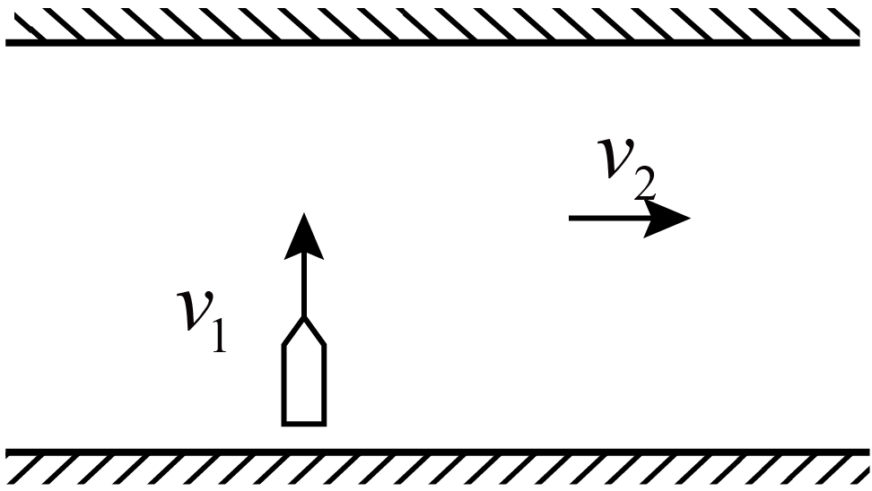
2．小船渡河时，船相对静水的速度，水流速度，河宽，则小船（ ）
A．过河最短时间小于 B．过河最短位移大于
C．过河时间最短时位移是 D．过河位移最短时时间是
3．在竖直墙壁上悬挂一镖靶，某人站在离墙壁一定距离的某处，先后将两只飞镖A、B由同一位置水平掷出，两只飞镖落在靶上的状态如图所示（侧视图），若不计空气阻力，下列说法中正确的是（ ）
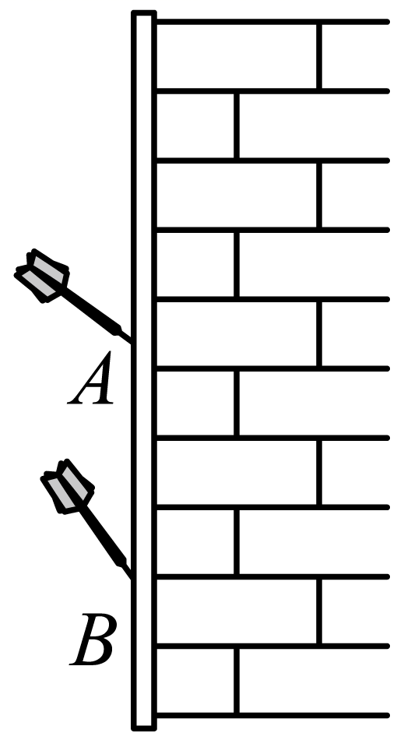
A．A镖比B镖在空中的运动时间长
B．A、B镖的位移方向相同
C．A、B镖的速度变化方向可能不同
D．A镖掷出时的初速度比B镖掷出时的初速度大
4．如图所示，在光滑的水平面上有A、B两小球。A球质量为3m，以水平速度v向右运动，B球静止，质量为2m，A、B两球发生正碰后结合在一起运动的速度为（ ）
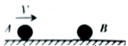
A. 0.4 B. 0.6 C. 0.8 D. 1.5

5． 我国于2017年11月发射“嫦娥五号”探月卫星，计划执行月面取样返回任务．“嫦娥五号”从月球返回地球的过程可以简单分成四步，如图所示第一步将“嫦娥五号”发射至月球表面附近的环月圆轨道Ⅰ，第二步在环月轨道的A处进行变轨进入月地转移轨道Ⅱ，第三步当接近地球表面附近时，又一次变轨，从B点进入绕地圆轨道Ⅲ，第四步再次变轨道后降落至地面，下列说法正确的是（ ）
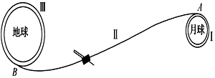
A. 将“嫦娥五号”发射至轨道Ⅰ时所需的发射速度为7.9km/s
B. “嫦娥五号”从环月轨道Ⅰ进入月地转移轨道Ⅱ时需要加速
C. “嫦娥五号”从A沿月地转移轨Ⅱ到达B点的过程中其动能一直增加
D. “嫦娥五号”在第四步变轨时需要加速
6．在光滑水平面上，有两个小球A、B沿同一直线同向运动(B在前)，已知碰前两球的动量分别为_{pA}＝10 kg·m/s、_{pB}＝13 kg·m/s，碰后它们动量的变化分别为Δ_{pA}、Δ_{pB}.下列数值可能正确的是( )
A．Δ_{pA}＝－3 kg·m/s、Δ_{pB}＝3 kg·m/s
B．Δ_{pA}＝3 kg·m/s、Δ_{pB}＝－3 kg·m/s
C．Δ_{pA}＝－20 kg·m/s、Δ_{pB}＝20 kg·m/s
D．Δ_{pA}＝20kg·m/s、Δ_{pB}＝－20 kg·m/s
7．人用绳子通过光滑定滑轮拉静止在地面上的物体A，A穿在光滑的竖直杆上，当人以速度 v竖直向下匀速拉绳使质量为m的物体A上升高度h后到达如图所示位置时，此时绳与竖直杆的夹角为θ。已知重力加速度为g，则（ ）
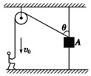
A．此时物体A的速度为
B．此时物体A的速度为
C．该过程中绳对物体A做的功为
D．该过程中绳对物体A做的功为
8. 太阳系中某行星A运行的轨道半径为R,周期为T,但科学家在观测中发现,其实际运行的轨道与圆轨道存在一些偏离,且每隔时间t发生一次最大的偏离,天文学家认为形成这种现象的可能原因是A外侧还存在着一颗未知行星B,它对A的万有引力引起A行星轨道的偏离,假设其运行轨道与A在同一平面内,且与A的绕行方向相同,由此可推测未知行星B绕太阳运行的圆轨道半径为( )
A. B. C. D.
9．一质量为m的重物，沿与竖直方向成角直线做匀加速运动，加速度大小为a=g，整个过程重物下降的高度为H，则在此过程中（ ）
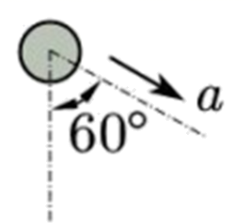
A．重力势能减少2mgH
B．物体机械能增加mgH
C．合外力对物体做功mgH
D．物体动能增加mgH
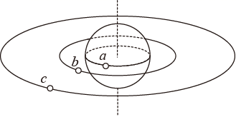
10．如图所示，a为地球赤道上的物体，b为沿地球表面附近做匀速圆周运动的人造卫星，c为地球同步卫星。下列关于a、b、c做匀速圆周运动的说法中，正确的是（ ）
A．角速度的大小关系为ω_{b} > ω_{c} = ω_{a}
B．向心加速度的大小关系为a_{a} > a_{b} > a_{c}
C．线速度的大小关系为v_{b} > v_{c} > v_{a}
D．周期关系为T_{a} = T_{c} > T_{b}
11．如图所示，质量为m的物体在水平传送带上由静止释放，传送带由电动机带动，始终保持以速度v匀速运动，物体与传送带间的动摩擦因数为μ，物体过一会儿能保持与传送带相对静止，对于物体从静止释放到相对静止这一过程，下列说法正确的是（ ）
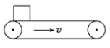
A．传送带克服摩擦力做的功为
B．物体在传送带上的划痕长
C．电动机多做的功为
D．电动机增加的功率为μmgv
12．人们对手机的依赖性越来越强，有些人喜欢躺着看手机，经常出现手机砸到眼晴的情况。如图所示，若手机质量m为200g，从离人眼约h=10cm的高度无初速掉落，砸到眼睛后经t=0.01s手机停止运动，取重力加速度g=10m/s²，下列分析正确的是（ ）

A．手机对眼睛的作用力大小约为30N
B．手机对眼睛的作用力大小约为58N
C．全过程手机重力的冲量大小约为0.48N•s
D．全过程手机重力的冲量大小约为0.30N•s
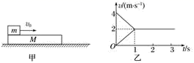
13．如图甲所示，质量为M＝2kg的木板静止在水平面上，可视为质点的物块从木板的左侧沿表面水平冲上木板．物块和木板的速度—时间图象如图乙所示，g＝10 m/s²，结合图象，下列说法错误的是( )
A．可求解物块在t＝2s的位移
B．可求解物块与木板间的动摩擦因数
C．不可求解物块的质量
D．可求解木板的长度

第II卷（非选择题）
三、实验题(有2个小题,每空2分,共计16分)
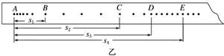
14．用如图甲所示的装置做“验证动量守恒定律”的实验，小车P的前端粘有橡皮泥，后端连接通过打点计时器的纸带，在长木板右端垫放木块以平衡摩擦力，轻推一下小车P，使之运动，小车P与静止的小车Q相碰后粘在一起向前运动。
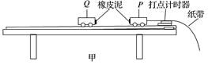
(1)下列操作正确的是________
A．两小车粘上橡皮泥是为了改变两车的质量
B．两小车粘上橡皮泥是为了碰撞后粘在一起
C．先接通打点计时器的电源，再释放拖动纸带的小车
D．先释放拖动纸带的小车，再接通打点计时器的电源
(2)实验获得的一条纸带如图乙所示，根据点迹的不同特征把纸带上的点进行了区域划分，用刻度尺测得各点到起点A的距离。根据碰撞前后小车的运动情况，应选纸带上________段来计算小车P的碰前速度；
(3)测得小车P（含橡皮泥）的质量为m₁，小车Q（含橡皮泥）的质量为m₂，如果实验数据满足关系式______________，则可验证小车P、Q碰撞前后动量守恒。
15．利用如图装置做“验证机械能守恒定律”实验．
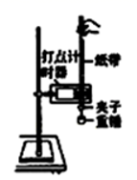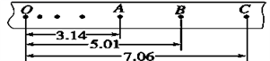
（1）为验证机械能是否守恒，需要比较重物下落过程中任意两点间的（_______）
A．动能变化量与势能变化量
B．速度变化量和势能变化量
C．速度变化量和高度变化量
（2）在实验中，已知重物质量m＝1 kg，在纸带上打出一系列的点，如图所示(打点间隔为0.02 s)，g=9.8m/s²，单位cm，那么从打O点到打B点的过程中：
①打点计时器打下计数点B时，物体的速度＝________；重物的重力势能减少量△Ep=_______，动能增加量△Ek=______(结果保留两个有效数字）
②大多数学生的实验结果显示，重力势能的减少量大于动能的增加量，原因是：_____
A．利用公式v=gt计算重物速度
B．利用公式计算重物速度
C．存在空气阻力和摩擦力阻力的影响
D．没有采用多次试验算平均值的方法
四、计算题（本大题包括4个小题，共42分。解答应写出必要的文字说明、方程式和重要的演算步骤，只写出最后答案的不能得分，有数值运算的题，答案中必须明确写出数值和单位）
16．(8分)如图所示，一长为l的轻杆的一端固定在水平转轴上，另一端固定一质量为m的小球，轻杆随转轴在竖直平面内做角速度为的匀速圆周运动，重力加速度为g。
(1)小球运动到最高点时，求杆对球的作用力。
(2)小球运动到水平位置A时，求杆对球的作用力。
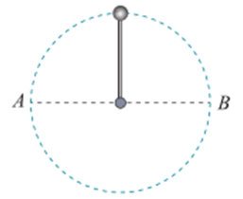

17．(10分)如图所示，某人距离平台右端x₀=10m处起跑，以恒定的加速度向平台的右端冲去，离开平台后恰好落在地面上的小车车厢底板中心。设平台右端与车厢底板间的竖直高度H=1.8m，与车厢底板中心的水平距离x=1.2m，取g=10m/s²，求：
(1)人离开平台时的速度v₀；
(2)人运动的总时间t。
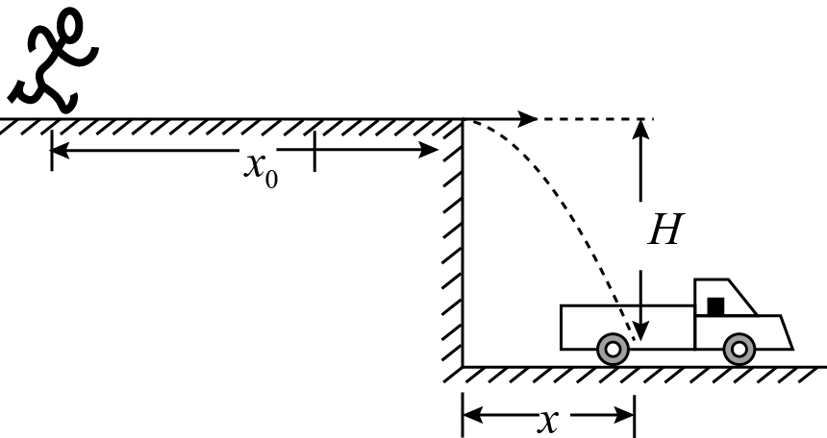

18．滑板运动是青少年喜爱的一项活动，如图所示，滑板运动员以某一初速度从A点水平离开高的平台，运动员(连同滑板)恰好能无碰撞地从B点沿圆弧切线进入竖直光滑圆弧轨道，然后经C点沿固定斜面向上运动至最高点D，圆弧轨道的半径为，B、C为圆弧的两端点，其连线水平，圆弧所对圆心角，斜面与圆弧相切于C点．已知滑板与斜面间的动摩擦因数为，，，，不计空气阻力，运动员(连同滑板)质量为，可视为质点，试求：
（1）运动员(连同滑板)离开平台时的初速度；
（2）运动员(连同滑板)通过圆弧轨道最低点时对轨道的压力N；
（3）运动员(连同滑板)在斜面上滑行的最大距离L．
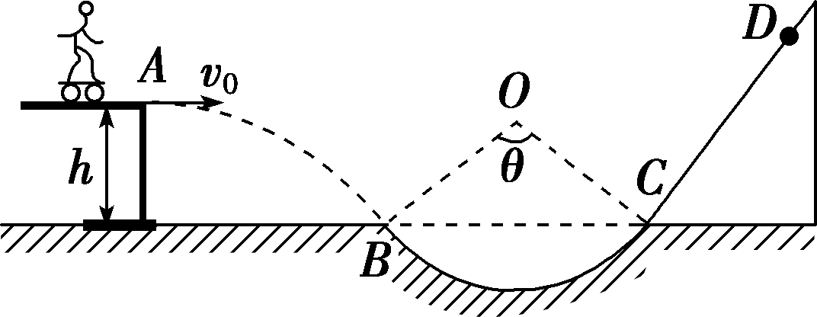

19．如图所示，固定光滑曲面轨道在O点与光滑水平地面平滑连接，地面上静止放置一个表面光滑、质量为3m的斜面体C。一质量为m的小物块A从高h处由静止开始沿轨道下滑，在O点与质量为2m的静止小物块B发生碰撞，碰撞后A、B立即粘连在一起向右运动（碰撞时间极短），平滑地滑上斜面体，在斜面体上上升的高度小于斜面体高度。求：
(1)A、B碰撞过程中产生的热量；
(2)A和B沿C能上升的最大高度；
(3)斜面体C获得的最大速度。
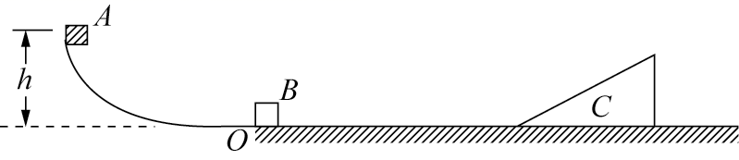

参考答案
1．A2．D3．D4．B5．B6．A7．D8.C9．B9．BD10．ACD11．CD12．AD13．CD
14．BC BC =
15．A 0.98m/s 0.49J 0.48J C
16．；
(1)小球运动到最高点时，设杆对球的作用力为 ，则牛顿第二定律可得
解得为正值方向竖直向下，为负值方向竖直向上
(2)小球运动到水平位置A时，设杆对球的作用力为，则牛顿第二定律可得
方向与水平方向夹角的正切值为
17．（1）；（2）
(1)设人在平台上运动的时间为t₁，离开平台做平抛运动的初速度为v₀，平抛运动的时间为t₂，由平抛运动的规律有，解得t₂=0.6s，v₀=2m/s
(2)人在平台上做匀加速直线运动，有解得t₁=10s
人运动的总时间为t=t₁+t₂解得t=10.6s
18．（1）（2），方向向下（3）
（1）运动员离开平台后从A至B的过程中，在竖直方向有：
在B点有：
联立可以得到：；
（2）运动员在圆弧轨道做圆周运动，在最低点由牛顿第二定律可得：
由机械能守恒得：
联立解得：
根据牛顿第三定律可知，对轨道的压力大小为，方向向下；
（3）运动员从A至C过程有：
运动员从C至D过程有：
联立解得：
．
19．(1)；(2)；(3)，方向水平向右
(1)设A滑到曲面底端时的速度为v₀，A下滑过程机械能守恒，则
mgh=m
设A、B碰后共同速度为v₁，A、B碰撞过程动量守恒，则
mv₀=(m+2m)v₁
由能量守恒定律有
Q=mgh－×3m
联立解得A、B碰撞过程中产生的热量
Q=
(2)对A、B、C，由水平方向动量守恒定律有
3mv₁=(3m+3m)v_{共}
由能量守恒定律有
×3m－×6m=3mgh′
联立解得A和B沿C能上升的最大高度
h′=
(3)A、B一起冲上斜面体后又返回时，C获得的速度最大，设此时AB共同速度为v₂，C的速度为v₃，由A、B与C水平方向动量守恒有
3mv₁=3mv₂＋3mv₃
由A、B与C系统机械能守恒有
联立解得
，v₃=
斜面体C获得的最大速度为，方向水平向右

